【上網「選課」操作流程】
一、建議欲進行上網選課前，先行上網查詢所屬課程，並進行課表之規劃後，再行上網選課。
二、請逕於臺中教育大學首頁www.ntcu.edu.tw→資訊服務→校務行政系統。
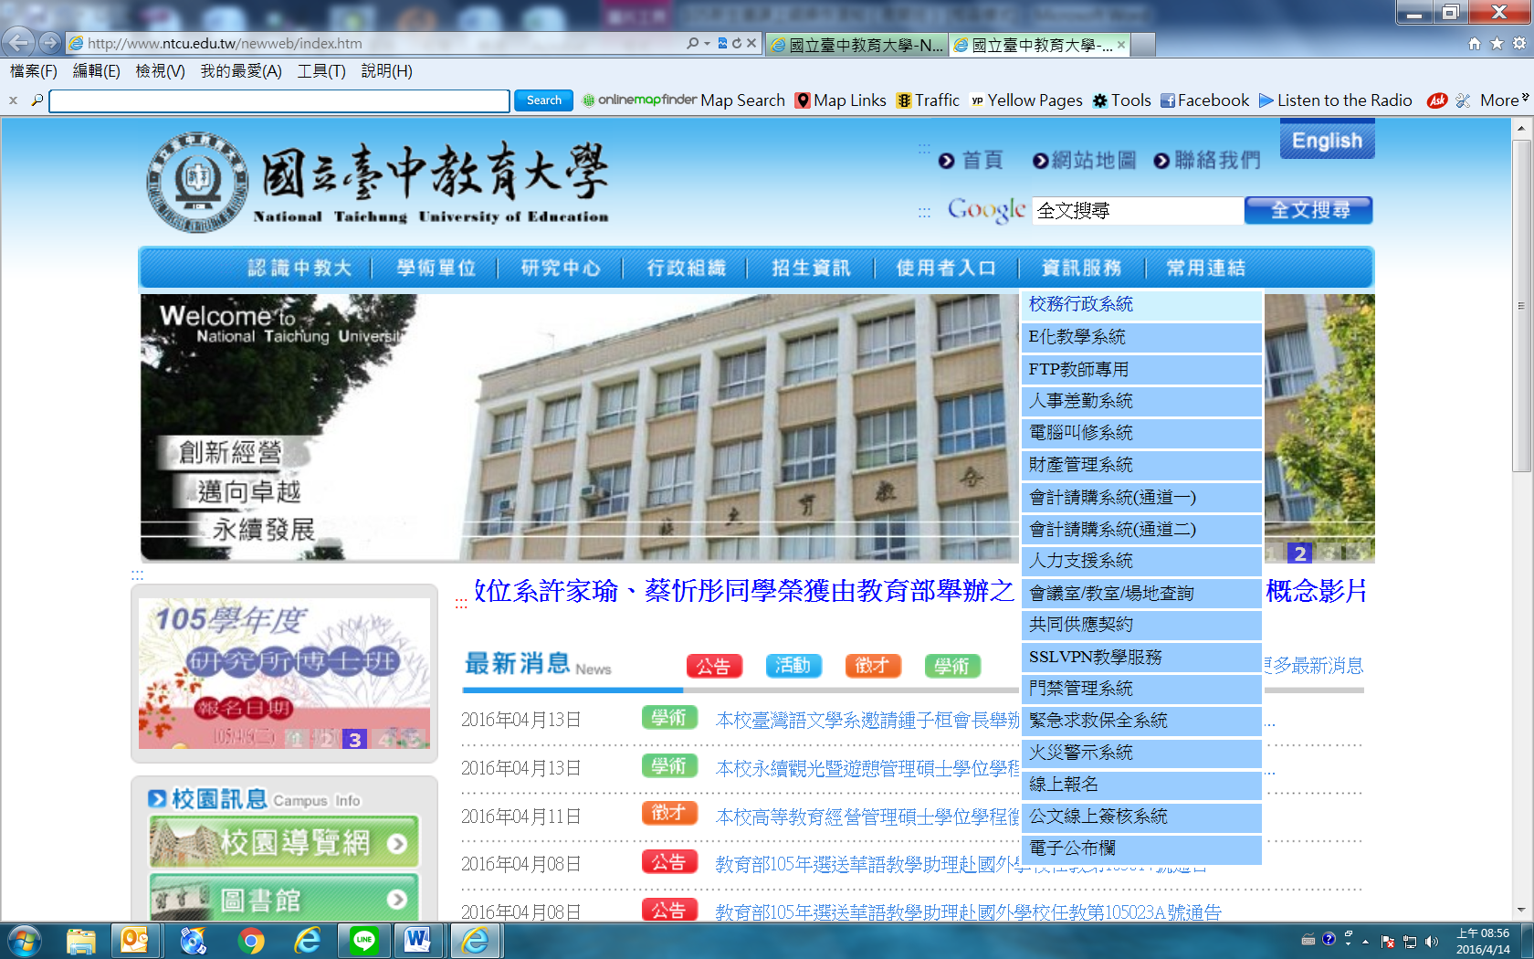

→ 請選擇[校園資訊系統學生專用通道一或二]。
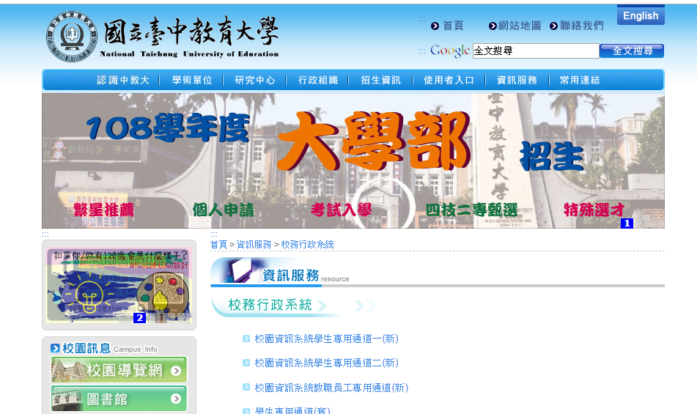
→ 進入所屬通道後，即進入下列畫面：
※身份別—選擇學生
※帳號--學號
※密碼--預設身份證字號（英文字母請大寫）
※驗證碼--輸入系統新產出的號碼

→ 登入系統後，點選『進入學生資訊系統』。
可由此點選「選課系統操作手冊」參閱

→ 點選『進入選課系統』，即可進行選課作業。

